TRƯỜNG PTDTNT THCS&THPT HUYỆN MƯỜNG KHƯƠNG
TỔ CHỨC LỄ ĐÓN NHẬN BẰNG ĐẠT CHUẨN QUỐC GIA VÀ CHÀO MỪNG NGÀY NHÀ GIÁO VIỆT NAM 20/11

Sáng 19/11/2020 trường PTDTNT THCS& THPT Mường Khương đã tổ chức Lễ đón Bằng công nhận trường đạt chuẩn Quốc gia mức độ 1, đây cũng là hoạt động ý nghĩa chào mừng Kỷ niệm 38 năm ngày Nhà giáo Việt Nam 20/11. Đến dự buổi lễ có đồng chí Đỗ Minh Tâm - Phó giám đốc Sở Giáo dục và Đào tạo Lào Cai, đồng chí Bùi Xuân Tiệp - trưởng phòng Giáo dục Trung học, Sở Giáo dục Lào Cai; Đông chí Lê Ngọc Dương- Phó Bí thư Huyện Ủy, Chủ tịch UBND huyện Mường Khương; Đồng chí Hoàng Trường Minh UVBTV huyện Ủy, Phó chủ Tịch UBND huyện Mường Khương và các đồng chí đại diện cho các cơ quan, ban ngành đoàn thể huyện Mường Khương..
Nhà trường xác định việc xây dựng trường đạt chuẩn quốc gia là nhiệm vụ quan trọng, tập thể Hội đồng sư phạm nhà trường đã quyết tâm, phấn đấu thực hiện, coi đây là mục tiêu quan trọng nhằm nâng cao chất lượng dạy học, đáp ứng nhu cầu phát triển giáo dục tại địa phương. Những năm qua, nhà trường luôn giữ vững kỹ cương, nền nếp trong hoạt động dạy và học, tích cực xây dựng cảnh quan trường lớp sạch đẹp, an toàn, nhà trường luôn đẩy mạnh việc cải tiến, đổi mới phương pháp dạy học, nâng cao chất lượng giáo dục, phân đấu thực hiện các tiêu chí, tiêu chuẩn trường đạt chuẩn quốc gia theo Thông tư 18/2018/TT-BGDĐT. Năm 2020 nhà trường được Chủ tịch UBND tỉnh Lào Cai công nhân trường đạt chuẩn Quốc gia mức độ 1. Tại buổi lễ, đồng chí Lê Ngọc Dương – Phó Bí thư huyện ủy, Chủ tịch UBND huyện Mường Khương đã thừa ủy quyền của Chủ tịch UBND tỉnh Lào Cai trao tặng bằng công nhận Trường PTDTNT THCS&THPT huyện Mường Khương đạt chuẩn Quốc gia mức độ I cho BGH nhà trường, cùng lên trao bằng có đồng chí Đỗ Minh Tâm – Phó giám đốc Sở Giáo dục và Đào Tạo Lào Cai.

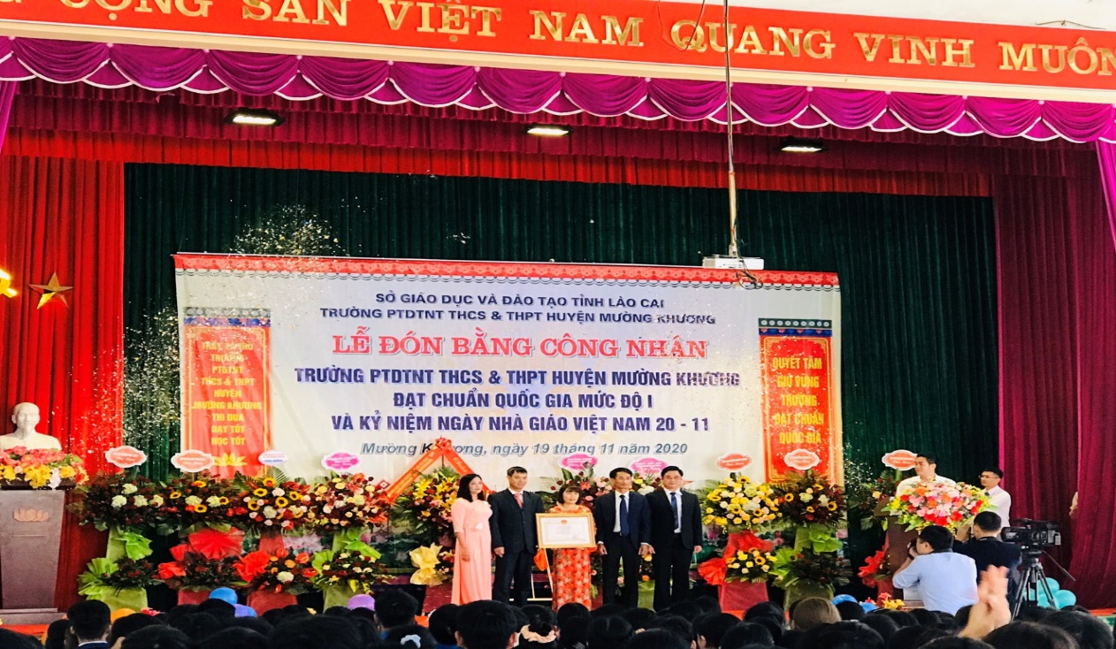
Các đ/c lãnh đạo Sở Giáo dục và lãnh đạo huyện Mường Khương phát biểu chúc mừng nhà trường, đồng thời động viên nhà trường tiếp tục thực hiện tốt nhiệm vụ và xây dựng nhà trường đạt chuẩn Quốc gia ở mức cao hơn trong thời gian tới. Tập thể cán bộ, giáo viên nhà trường phải luôn là “tấm gương sáng, tự học và sáng tạo”, đem hết tâm huyết của mình, vì học sinh thân yêu; tạo mọi điều kiện để các em được học tập trong môi trường an toàn, thân thiện.
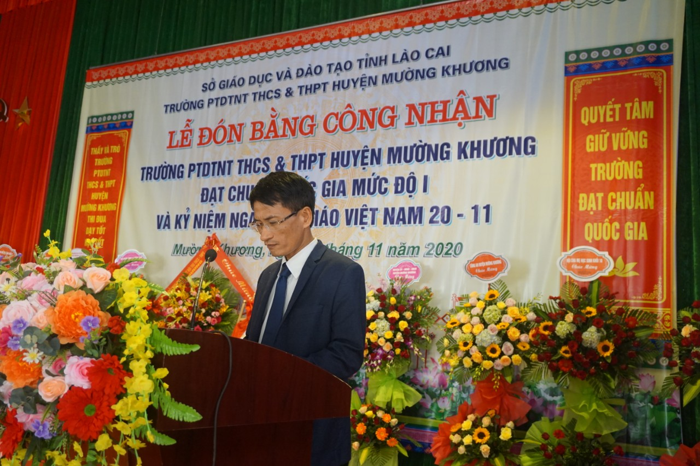
Phát biểu của Đ/c Lê Ngọc Dương-Phó Bí thư huyện ủy, Chủ tịch UBND huyện Mường Khương
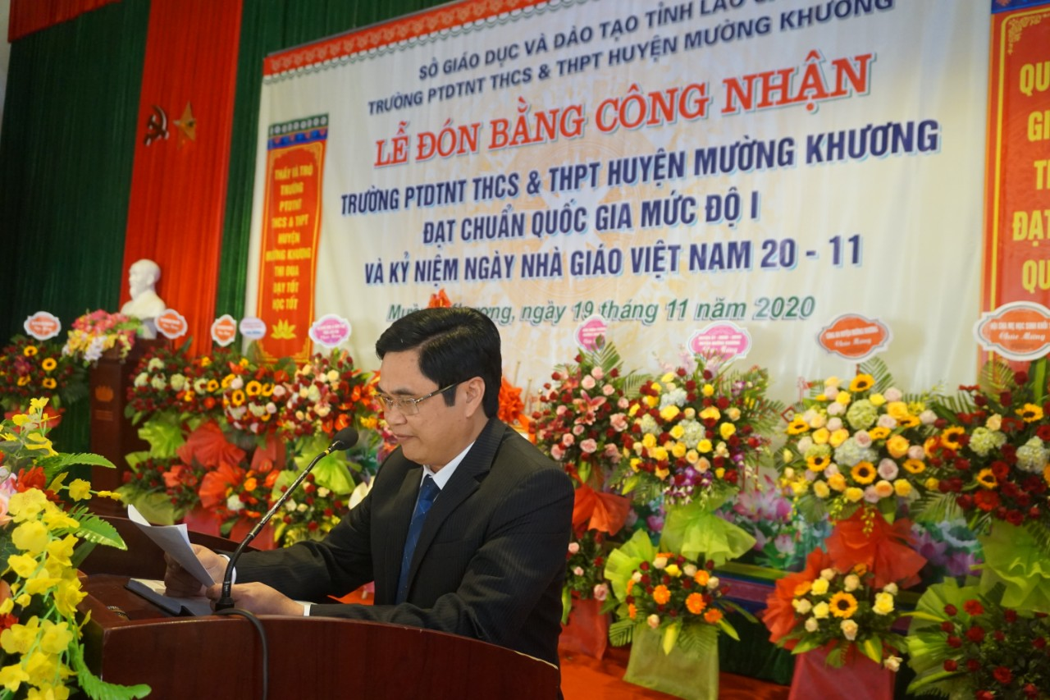
Phát biểu của Đ/c Lê Đỗ Minh Tâm - Phó Giám đốc Sở Gúc dục và Đào tạo Lào Cai
Đồng chí Mông Thị Duyên – Hiệu trưởng nhà trường đã thay mặt tập thể sư phạm nhà trường hứa quyết tâm thực hiện tốt các nhiệm vụ giáo dục của nhà trường, xây dựng nhà trường ngày càng phát triển đáp ứng được yêu cầu đổi mới giáo dục hiện nay và xây dựng nhà trường đạt chuẩn Quốc gia ở mức độ 2 trong thời gian tới.
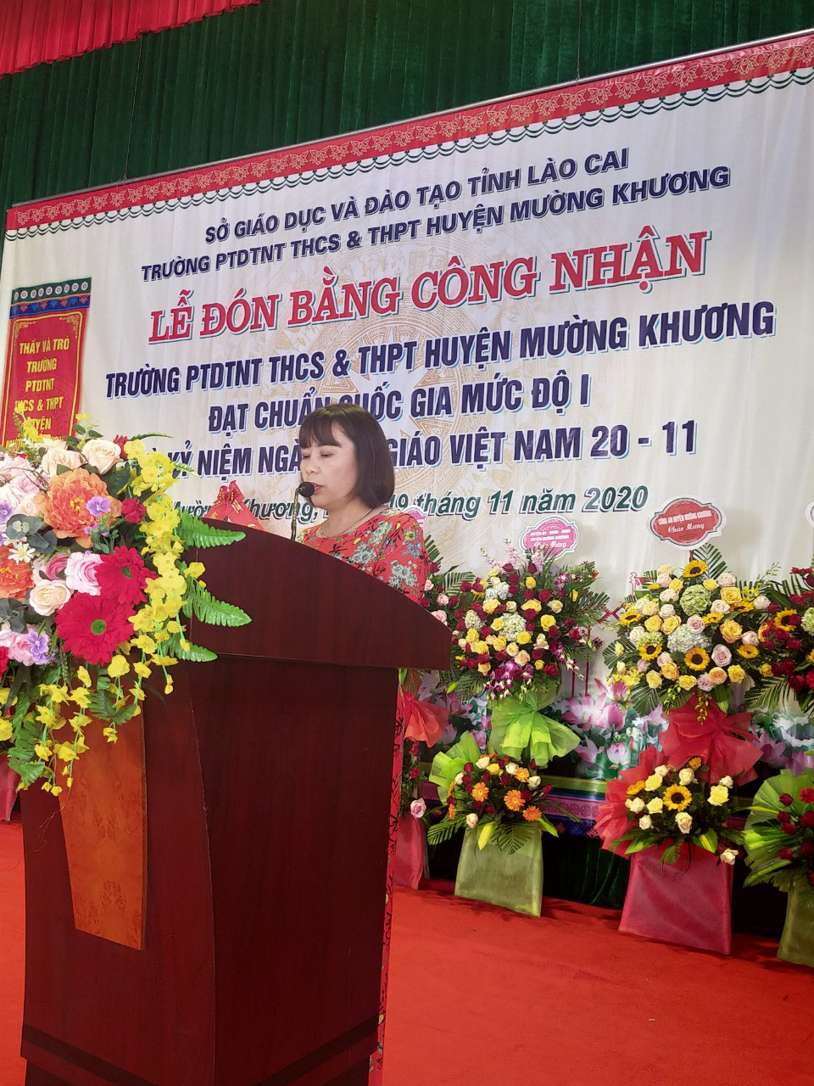
Phát biểu của Đ/c Mông Thị Duyên – Hiệu trưởng nhà trường

Kết thúc buổi lễ các đồng chí Đỗ Minh Tâm- Phó Giám đốc Sở GD&ĐT Lào Cai, đồng chí Lê Ngọc Dương - Phó Chủ tịch UBND huyện Mường Khương, cùng các vị đại biểu đã chụp ảnh lưu niệm với tập thể sư phạm nhà trường và tham gia cắt băng biểu trưng biển trường đạt chuẩn Quốc gia, tham gia các hoạt động trong phần Hội của buổi lễ…
